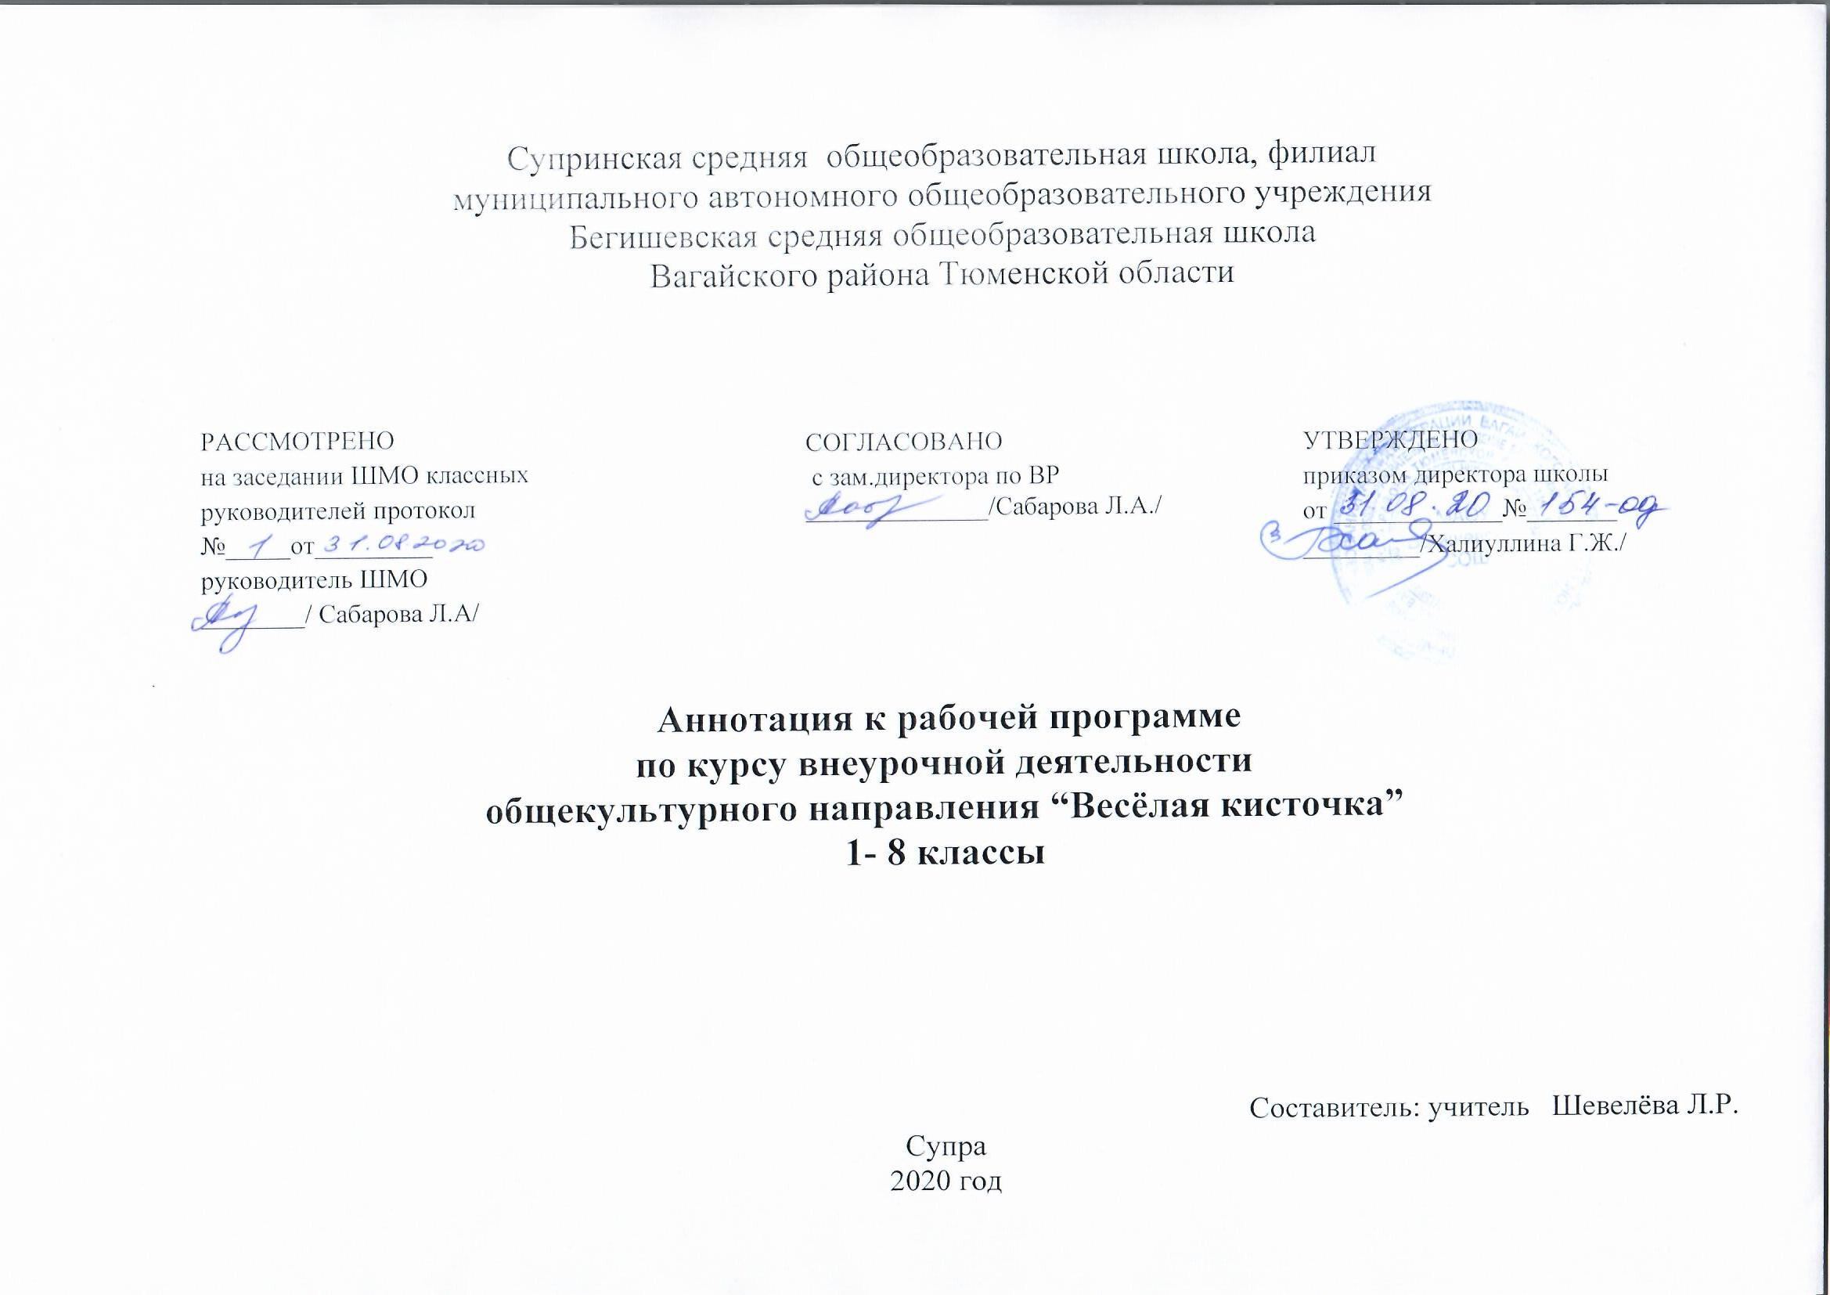
Нормативная база и УМК
Программа кружка «Веселая кисточка» по изобразительному искусству разработана на основе примерной программы «Изобразительное искусство» под редакцией Б. М. Неменского, созданной на основе федерального компонента государственного стандарта начального общего образования.
- Федеральный закон от 29. 12, 2012г. № 273-ФЗ( ред.от 31.12.2014 г. с изменениями от02.05. 2015 г) “Об образовании в Российской Федерации ( с изм. и доп., вступает в силу с 31.03.2015г.)
- Устав муниципального автономного общеобразовательного учреждения Бегишевская средняя общеобразовательная школа;
-Учебный план муниципального автономного общеобразовательного учреждения Бегишевская средняя общеобразовательная школа;
Количество часов, отводимое на изучение курса:
На освоение данной программы отводится 34 часа в год (34 учебных недели, 1час в неделю).

Цель программы:
Развитие личности школьника средствами искусства и получение опыта художественно - творческой деятельности

Задачи программы:
- ознакомление детей с нетрадиционными техниками изображения, их применением, выразительными возможностями, свойствами изобразительных материалов;
- овладение учащимися нетрадиционными техниками рисования;
- овладение учащимися элементарными основами реалистического искусства, формирование навыков рисования с натуры, по памяти, по представлению, ознакомление с особенностями работы в области декоративно-прикладного и народного творчества;
- развитие у детей изобразительных способностей, эстетического восприятия, художественного вкуса, творческого воображения, пространственного мышления, эстетического вкуса и понимания прекрасного,
-формирование творческих способностей, духовной культуры;
- воспитание интереса и любви к искусству;
- воспитание в детях любви к своей родине, к традиционному народному искусству.
Основной формой работы являются учебные занятия. Отчёт о работе проходит в форме выставок.
Формы контроля:
информационное ознакомление – беседа, рассказ, диалог.
художественное восприятие – рассматривание, демонстрация;
изобразительная деятельность – индивидуально-групповая, коллективная.
художественная коммуникация – обсуждение, высказывание, слушание музыки, чтение литературных произведений. Результативность обучающихся можно проследить по итогам выполнения творческих работ, участие в выставках, конкурсах, акциях. Портфолио обучающихся.

